高雄市立右昌國中九十六學年度第一學期第一次段考地理科試題
※電腦劃卡時，「組別」請劃「１」；「科目」不用劃記 三年 ___班 座號：___ 姓名：__________
一、選擇題：每題3分
1.（ ）近年來日本發生的強烈地震，如西元1995年的阪神地震、西元2004年的新潟地震，造成人員的傷亡和財
產的損失不計其數。請問：日本多地震活動的主要原因為何？ (A)地形以山地、丘陵為主 (B)颱風侵襲次
數多 (C)河川沖刷力強 (D)位於板塊的接觸帶。
2.（ ）南、北韓的自然條件不同，政治上分裂後更無法互補長短，其中北韓較南韓有利的條件為何？ (A)地形
(B)自然資源 (C)交通 (D)氣候。
3.（ ）附圖為東南亞傳統高架屋景觀。此種房屋的設計，主要與當地的哪一因素最有關係？ (A)地形 (B)治安
(C)文化 (D)氣候。
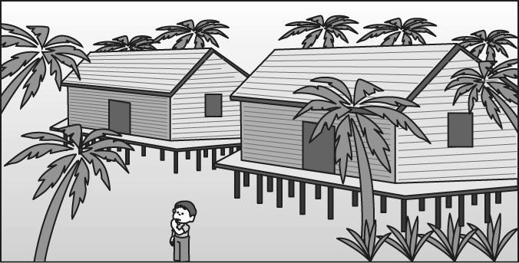
4.（ ）印尼的首都雅加達、菲律賓的首都馬尼拉、泰國首都曼谷以及東南亞華人人口比例最高的城市新加坡，以
上城市均具備下列哪一項特性？ (A)海運便利 (B)工礦業發達 (C) 農產豐富 (D)共同宗教信仰。
5.（ ）附圖為印度人口金字塔圖(西元2004年)。從圖中可觀察出下列哪一項人口特徵？ (A)出生率高 (B)死亡
率低 (C)人力資源不足 (D)步入高齡化社會。
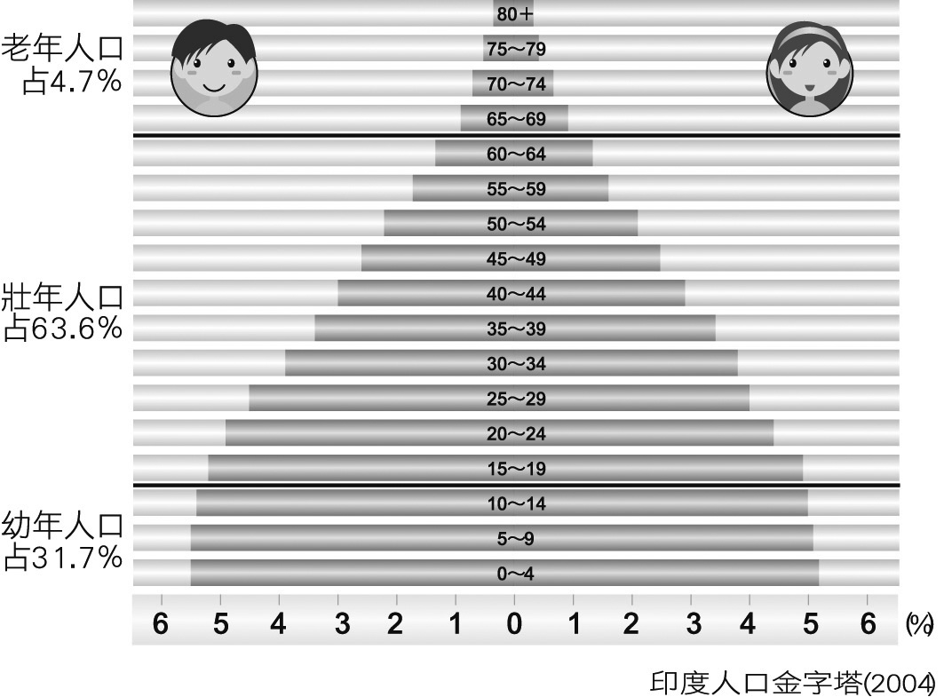
6.（ ）中亞地區因過度開發利用內流河，造成下列哪一自然環境的變遷更加嚴重？ (A)土石流 (B)土壤鹽鹼化
(C)地層下陷 (D)湖水優氧化。
7.（ ）「因為宗教的戒律，這裡的居民不吃豬肉，因此市場上沒有販售豬肉。」以上是出國行前會中，領隊針對
某地風土習俗的說明。請問：這個旅遊團最有可能是要前往下列哪一個國家？ (A)伊拉克 (B)越南 (C)
緬甸 (D)印度。
8.（ ）中亞地區氣候乾燥，除了因四周圍繞高山外，降水少的主要原因為何？ (A)距海遙遠 (B)地形平坦 (C)
地勢較高 (D)副熱帶高氣壓籠罩。
9.（ ）印度東北部的阿薩密省是印度半島上雨量最多的地區。請問：該地的降雨類型多屬下列何種形式？
(Ａ) 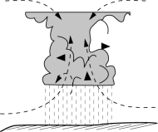 (Ｂ) 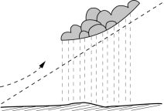 (Ｃ) 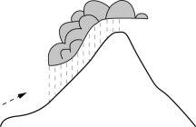 (Ｄ) 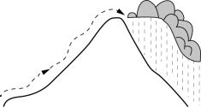
10.（ ）西亞地區傳統產業活動的發展受到自然環境的地形分布及氣候特色影響甚大。請問：下列哪一個等高線
圖表示西亞大部分地區的主要地形種類？（單位：公尺）
(Ａ) 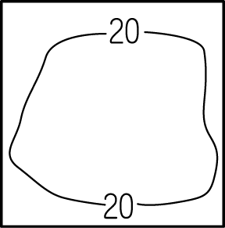 (Ｂ) 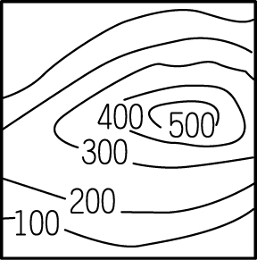 (Ｃ) 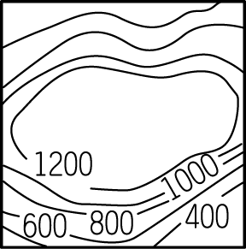 (Ｄ) 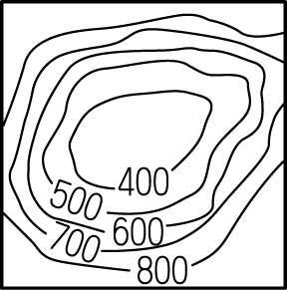
11.（ ）「某國境內多山，稻米沿河岸和山坡梯田分布；這些梯田全是勤勞的農民，千百年來靠著雙手，一代一代
辛勤築造而成。除了稻作之外，山坡地觸目所極盡是大片的橡膠園和咖啡園。境內鄉村聚落多為沿河分布
的高架屋，大都市則多西式建築，全國伊斯蘭教寺廟林立，人種及語言多采多姿。」請問：該國可能是下
列何國？ (A)越南 (B)泰國 (C)新加坡 (D)印尼
12.（ ）印度之氣候，年分涼季、雨季、熱季三季，若選擇其中「最佳」氣候之季節前往旅遊，則有機會一睹下
列哪個印度節日的風貌？ (A)11月神牛節 (B)6月佛祖誕辰 (C)4月印度教拉瑪節 (D)3月國際婦女節
13.（ ）「駱駝在這個地區數量頗多，且非常適應當地的氣候。一般人都用馬來賽跑，這裡卻用駱駝來賽跑，因為
當駱駝奔馳在乾燥的大地時，一點也不會感覺牠笨重。」請問：這個地區最可能位於下列哪一個國家？
【背面有題】
(A)馬來西亞 (B)菲律賓 (C)尼泊爾 (D)伊朗
14.（ ）前蘇聯選中了中亞地區，特別是烏茲別克做為「白金」的生產基地。上文所述的「白金」為中亞最重要
的經濟作物，應是指何種作物？ (A)菸草 (B)稻米 (C)棉花 (D)黃麻。
15.（ ）下列何者最有可能是馬來半島的氣候圖？
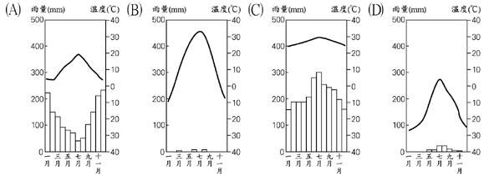
16.（ ）近年來，南韓政府積極發展精密機械、電子、資訊等產業，具有相當的成效，例如：從事通訊業的三星
公司即在國際市場上占有一席之地。請問：上文所描述的產業屬於下列哪一種類型的產業活動？ (A)原
料密集性產業 (B)能源密集性產業 (C)勞力密集性產業 (D)技術、資本密集性產業。
17.（ ）下列哪一座山脈是南美洲西部的地形骨幹，氣候類型為高地氣候，山勢高峻、山形綿長，為世界最長的
山脈？ (A)洛磯山脈 (B)阿爾卑斯山脈 (C)安地斯山脈 (D)喜馬拉雅山脈。
18.（ ）附圖為一假想洋流圖，「涼流」是由中緯度溫帶海域流向低緯熱帶海域的洋流，常常為週遭帶來較乾的
氣候。圖中何者為涼流？ (A)甲 (B)乙 (C)丙 (D)丁。
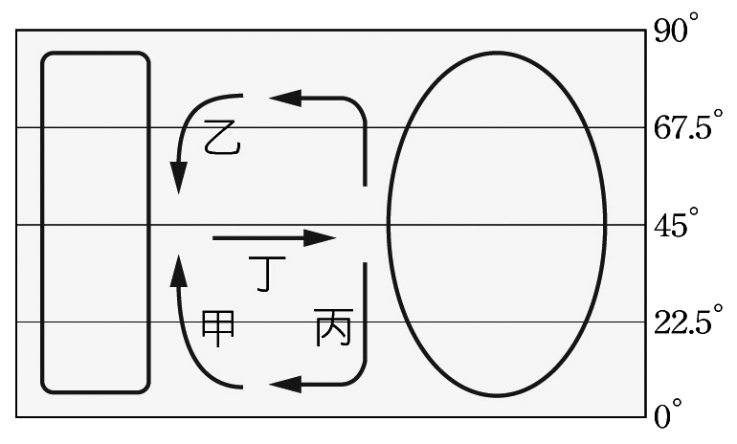
19.（ ）「石油的價格即將在凌晨調漲……」聽到這項新聞報導，小琳想上網站蒐集有關維持「石油價格」的國
際組織的資料。請問：他該進入下列哪一個國際組織的網站？ (A)WTO (B)WHO (C)APEC (D)OPEC
20.（ ）中南半島上主要河川的源流大致平行。請問：中南半島最可能是中國哪一地理區的延伸？ (A)嶺南丘陵
(B)橫斷山脈 (C)青藏高原 (D)雲貴高原。

二、題組：每題2分
（一）附圖為西亞的行政圖，請依據此圖回答下列問題：
21.（ ）土耳其有「歐亞陸橋」之稱，自古就是兵家必爭之地。請問：土耳其位於圖中的哪一個地方？ (A)甲 (B)
乙 (C)丙 (D)己
22.（ ）日前，美國以伊拉克擁有核武為由，派兵攻打伊拉克，不過，這一舉動卻引來更多國家對美國的不滿。
請問：伊拉克位於圖中的哪一個地方？ (A)甲 (B)乙 (C)丙 (D)己
23.（ ）哪一個國家因為宗教信仰、族群與鄰近大部分國家不同，而常與鄰國發生糾紛？ (A)丙 (B)丁 (C)庚
(D)辛。
24.（ ）西亞位於圖中，a、b、c三洲之間，所以戰略地位重要，那麼圖中c是哪一洲？ (A)亞洲 (B)歐洲 (C)
非洲 (D)美洲
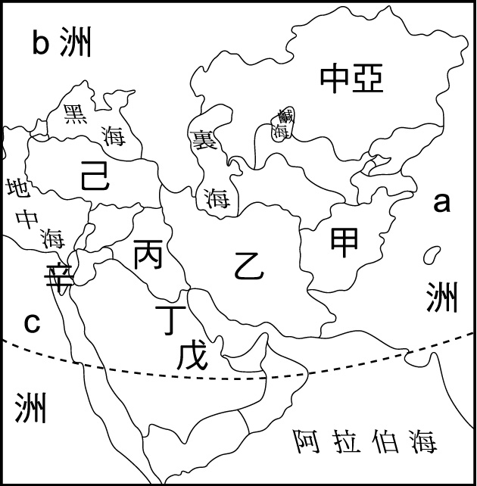
（二）附圖為日本主要的工業區及都市分布圖。請問：
25.（ ）圖中工業產值居日本第一的京濱工業區，和居第二的阪神工業區，皆位在下列哪一島上？ (A)北海道 (B)
本州 (C)四國 (D)九州。
【繼續作答】
26.（ ）關東平原位在圖中的哪一個工業區？ (A)甲 (B)乙 (C)丙 (D)丁
27.（ ）日本的沿海平原成為主要工業帶的分布區，主要原因為何？ (A)交通較便利 (B)氣候較優良 (C)技術
較進步 (D)水力較充足。
28.（ ）日本經濟發達，成為世界富國，下列何者並「非」其工業發達的主因？ (A)海運便利 (B)高效率勞工 (C)
技術進步 (D)礦產豐富。
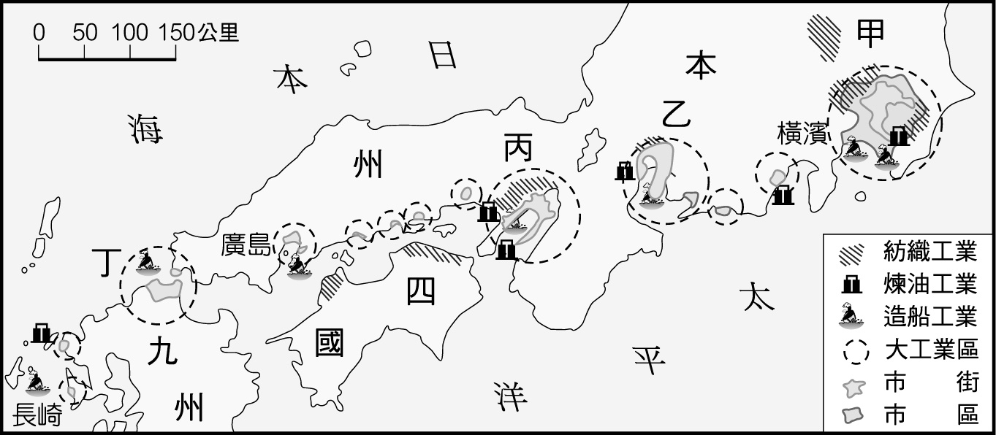
（三）地理週來囉~~各班摩拳擦掌要來展現亞洲各國的風貌，請同學們也一同來猜猜看，這些班級所要呈現的是
哪一國家：
29.（ ）301班以保麗龍作出「魚尾獅」的模型擺在舞台中央，這個有「獅城」之稱的國家面積雖小，經濟成長卻
相當快速，名列亞洲四小龍之一。請問此國家為何？ (A)馬來西亞 (B) 汶萊 (C)新加坡 (D)南韓
30.（ ）302班展示世界上最大的廟宇－吳哥窟的照片。請問：吳哥窟是位於下列哪一個國家？ (A)越南 (B)
柬埔寨 (C)泰國 (D)緬甸
31.（ ）303班演出「阿拉丁神燈」的劇碼，周圍的布景都是窗小牆厚的房屋，展現此國的居民如何適應乾燥的自
然環境，此國應是下列哪一國？ (A) 伊朗 (B)印尼 (C)蒙古 (D)泰國
32.（ ）304班富有人道精神，決定在地理週為南亞某個國家進行募款，這個國家在2004年「南亞大海嘯」中因
國土地勢低平，有大半的土地被淹沒，海底美麗的珊瑚礁也被破壞。這個國家是下列哪一國？ (A)印尼
(B)斯里蘭卡 (C)菲律賓 (D)馬爾地夫
（四）附圖為印度半島雨量分布圖。請問：
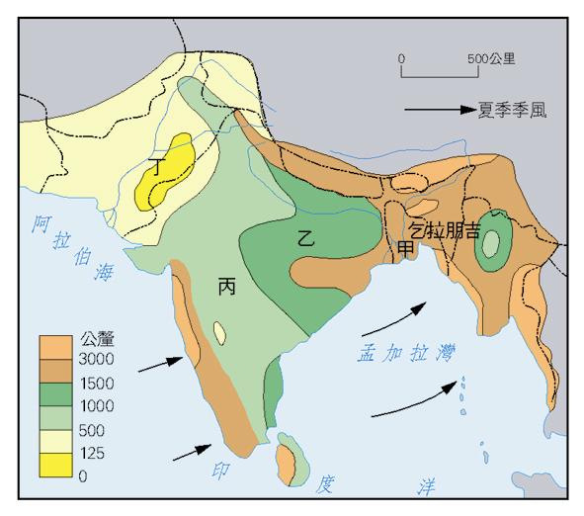
33.( )印度半島的降雨水氣，主要是由什麼季風帶來？ (A)東北季風 (B)東南季風 (C)西南季風 (D)西北季風
34.( )棉花適合生長在肥沃的黑色土壤和夏雨秋乾的氣候環境。若依此條件，圖中哪一區最可能為印度半島主要
的棉花產區？ (A)甲 (B)乙 (C)丙 (D)丁。
35.( )哪一個地區因氣候溼熱、土壤肥沃、地形平坦且人口密集，最適合水稻與黃麻生長？ (A)甲 (B)乙 (C)
丙 (D)丁。
36.( )圖中的甲、乙、丙、丁四區，何地最可能有熱帶沙漠的分布？ (A)甲 (B)乙 (C)丙 (D)丁。
（五）附圖為世界各大洲分布圖，圖中每兩條經線之間相隔40度，請依圖回答下列問題：
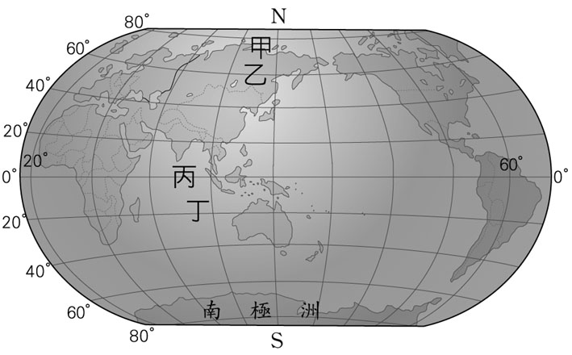
37.( )寒帶氣候主要出現在哪兩條緯線之間？ˉ(A)甲乙ˉ(B)乙丙ˉ(C)丙丁ˉ(D)乙丁。
38.( )熱帶沙漠最可能會出現在哪條緯線附近？ˉ(A)甲ˉ(B)乙ˉ(C)丙ˉ(D)丁。
39.( )熱帶雨林最可能會出現在哪條緯線附近？ (A)甲ˉ(B)乙ˉ(C)丙ˉ(D)丁。
40.( )假設從日本起飛，沿著北緯40°向東飛行地球一圈，沿途不會經過哪一洲上空？ˉ(A)北美洲ˉ(B)亞洲ˉ(C)
歐洲 (D)南美洲。

